**“题”说历史窥细节，细剖真题见历史**

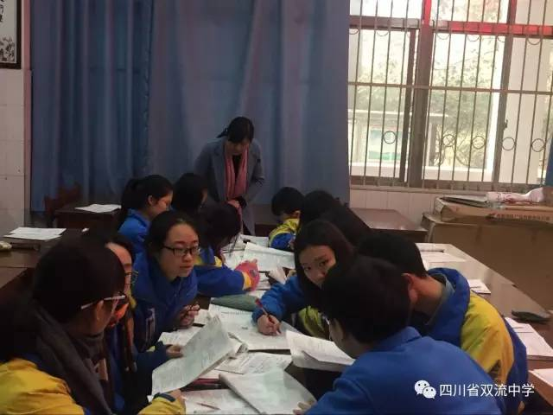——匡世国名师工作室承担的＂基于历史核心素养的历史细节教学研究＂课题活动在双流中学隆重举行

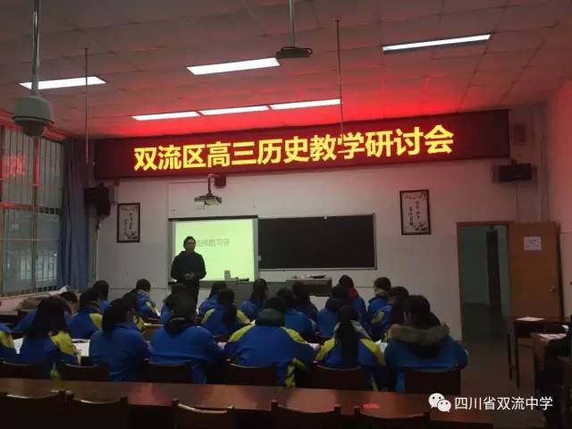**棠外李贤海老师上课 双流中学李萍老师献课**

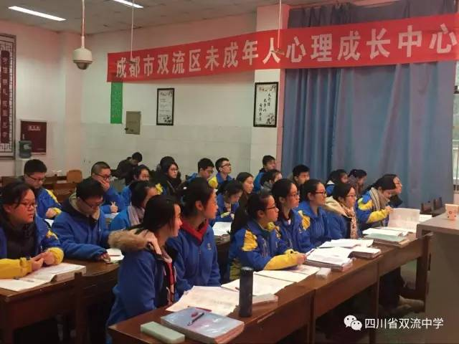

**上课现场**

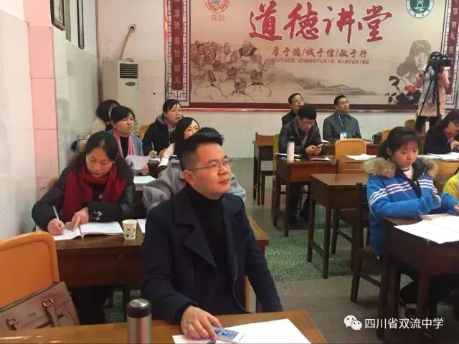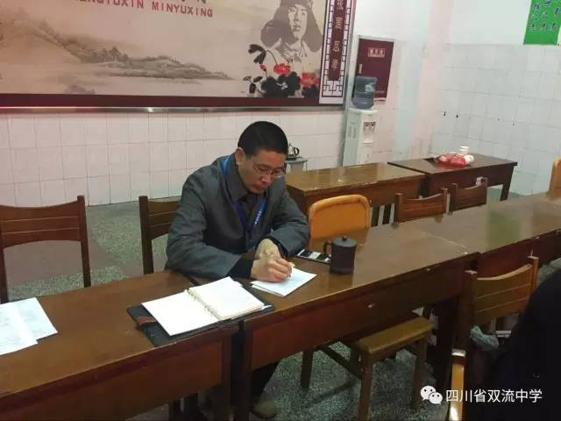

**导师匡世国老师听课 与会老师认真做笔记**

棠外李贤海老师和双流中学李萍老师首先分别上了一节历史周练试题同课异构的讲评课，两位老师的课异彩纷呈，师生互动，精彩连连。既有试题正误原因分析，又有方法技巧指导。其次由艺体中学张王斌老师作《高考历史细节真题研究》的讲座，张老师从近几年全国课标一、二、三卷分类归纳出细节历史真题并进行分析发散、考向预测，并提出教学中的实施意见，对与会老师启迪很深。最后区教研员匡世国对二位老师的讲评课进行了精彩点评，并就张老师讲座进行了引申阐发，然后布置了双流区高三历史学科的后期工作。双流区高三历史教学研讨会圆满结束。

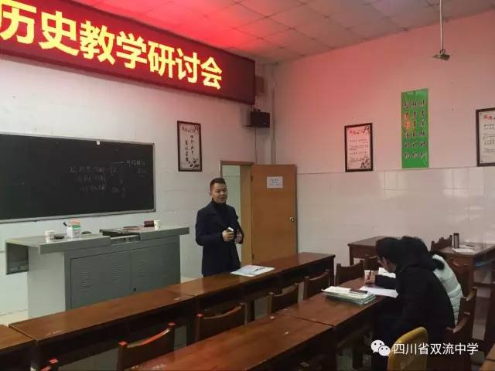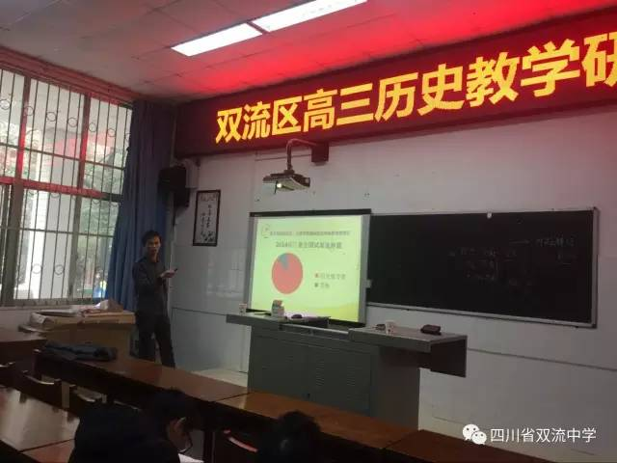

**艺体中学张王斌老师做讲座 导师匡世国老师做点评**